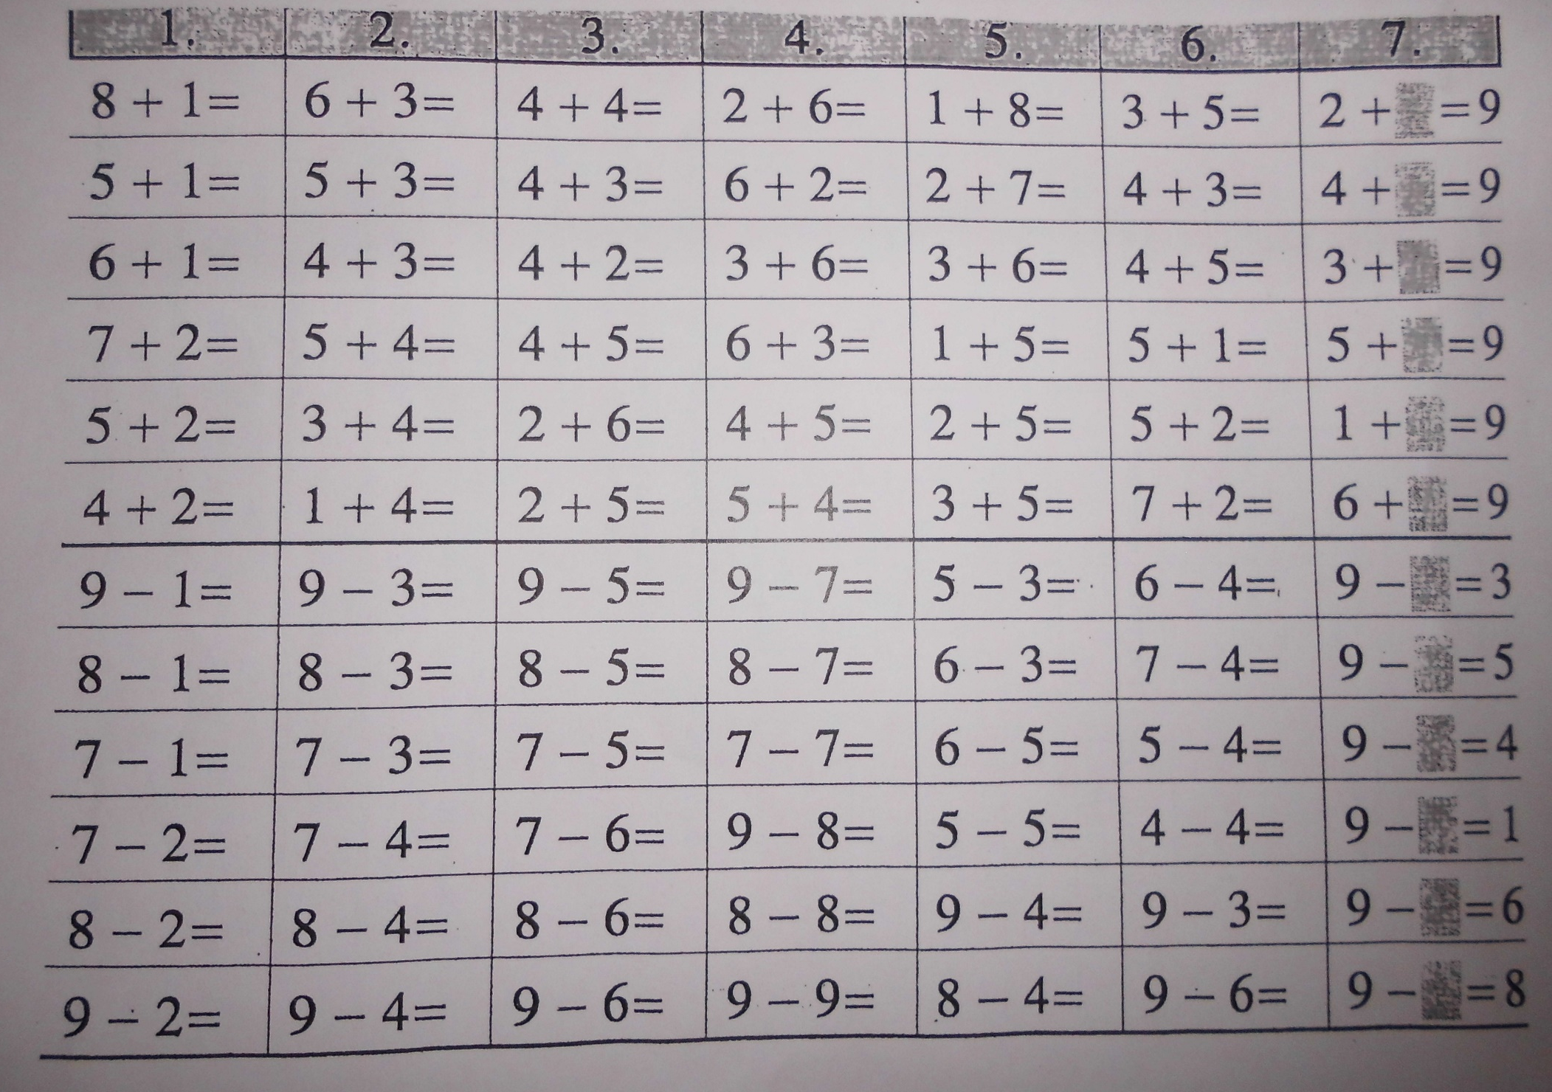
Sčítání a odčítání v oboru do 9.

